ЗВІТ
про виконання завдання для самостійної роботи
Тема 1. Рядки та функції
Завдання 1

1. Постановка завдання
Обернути рядок в зворотному порядку.

2. Мета роботи
Навчитися працювати з рядками як з послідовностями символів та реалізувати розворот рядка кількома способами.

3. Теоретичні відомості
Рядок у Python є незмінною послідовністю символів, тому до нього застосовні індексація та зрізи s[start:stop:step]. Від'ємний крок -1 перебирає символи з кінця до початку. Функція reversed() повертає ітератор, який разом з методом join() дає новий рядок.

4. Хід виконання
- Реалізовано функцію reverse_slice(), що використовує зріз text[::-1].
- Реалізовано reverse_loop(): у циклі кожен наступний символ додається на початок результату.
- Реалізовано reverse_builtin() на основі reversed() та join().
- Усі три функції перевірено на англійських, українських рядках та порожньому рядку.

5. Код програми
Файл reverse_string.py
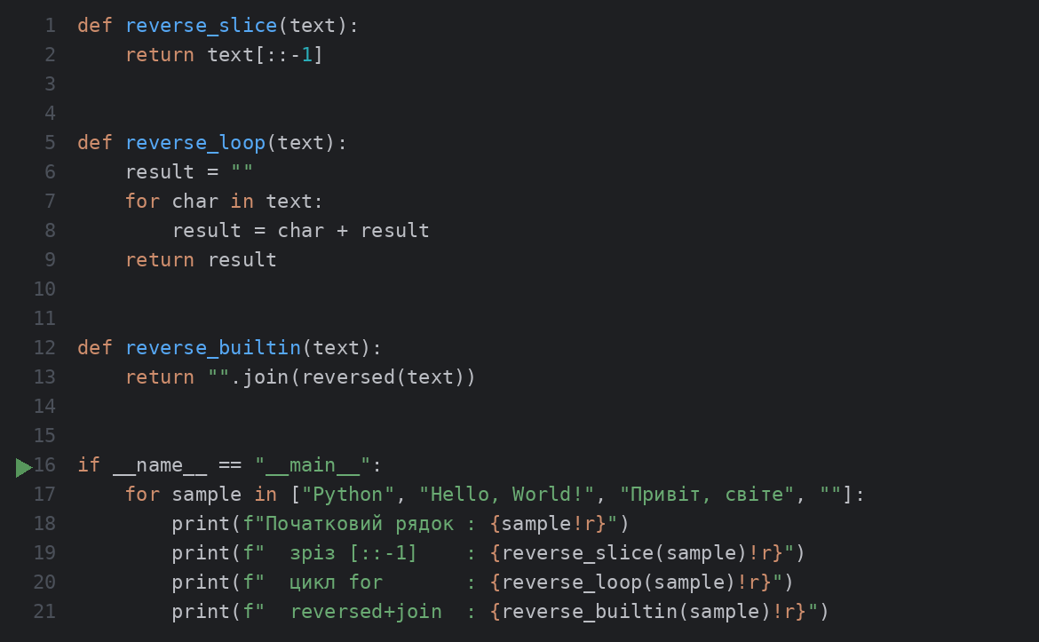

6. Результати виконання
Запуск програми
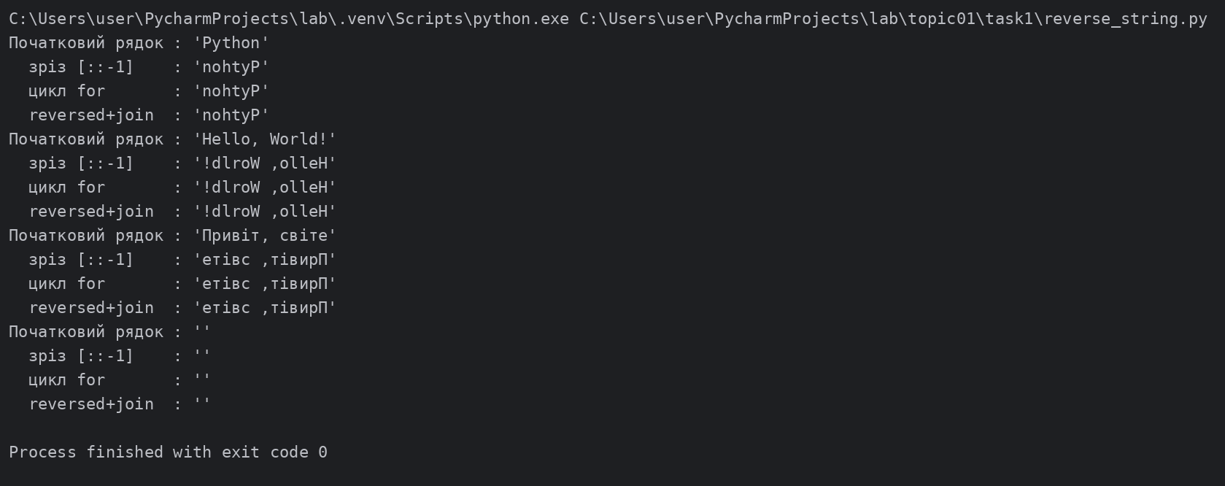

7. Висновки
Розворот рядка найкоротше виконується зрізом [::-1]; цикл і reversed() дають той самий результат, але показують механізм роботи з послідовностями. Усі способи коректно працюють з кирилицею та порожнім рядком.

